**Projekt z programowania obiektowego**

**Temat projektu:** *Aplikacja z interfejsem graficznym oraz połączeniem z bazą danych*

**Tytuł projektu:** *Dziennik elektroniczny studentów*

**Opiekun projektu:** *dr inż. Wojciech Kozioł*

**Autor projektu:** *Jakub Kuśnierz, Informatyka rok II*

**Data wykonania:** *semestr zimowy roku akademickiego 2016/2017*

**Użyte technologie/programy:**

- Kod napisany został w języku java 8

- Interfejs graficzny powstał w Scene Builder 2.0

- Baza danych wykonana została w programie SQLite Studio – 2.0.26

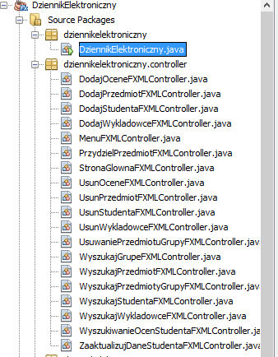Przy tworzeniu aplikacji wykorzystany został wzorzec projektowy **Model-View-Controller** który służy do organizowania struktur aplikacji posiadających graficzny interfejs użytkownika. Użyty został również komponent **Data Access Object** wykorzystywany jest do komunikacji między aplikacją a źródłem danych (np.. bazą danych). DAO stosowany w modelu MVC oddziela dostęp do danych od logiki warstwy prezentacji.

Budowa aplikacji jest widoczna na screenach poniżej.

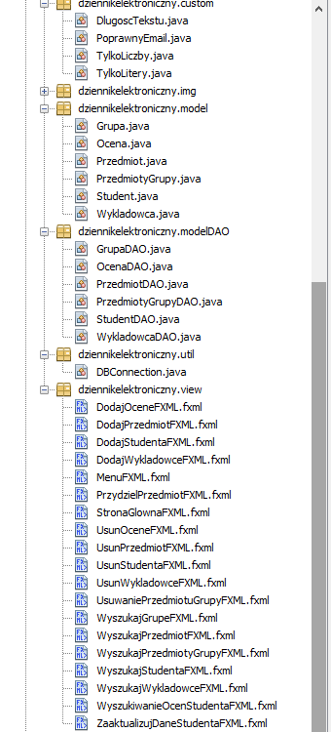

**Opis aplikacji:**

Aplikacja dziennik elektroniczny studentów umożliwia zarządzanie bazą danych studentów za pośrednictwem interfejsu graficznego. W programie znajduje się kilkanaście funkcji które dają możliwość pełnego obsługiwania studentów, wykładowców, przedmiotów, grup oraz ocen. Funkcje umożliwiają dodawanie, usuwanie, aktualizowanie oraz wyświetlanie potrzebnych użytkownikowi danych.

Po uruchomieniu aplikacji naszym oczom ukazuje się strona startowa. W jej centrum wyświetlony jest tytuł programu. Na górze znajduję się menu dzięki którym możemy poruszać się po wszystkich podstronach. Po przejściu do innej podstrony zostaje załadowana nowa scena w miejsce strony głównej.

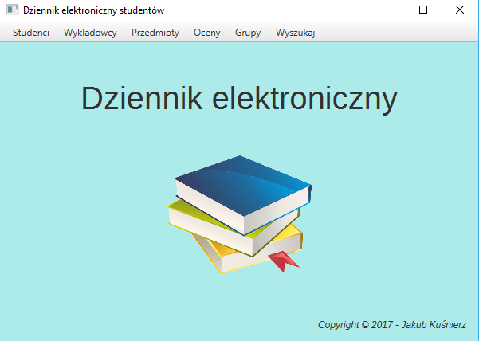

**Opis poszczególnych funkcji:**

1. **Dodawanie studenta**

Pierwszą z funkcji które umożliwia aplikacja jest dodawanie nowego studenta. Aby dodać studenta musimy podać dane nowego studenta (imie, nazwisko, pesel) oraz wybrać do której grupy zostanie przydzielony. Jeżeli nie wybierzemy grupy zostanie on automatycznie przydzielony do grupy pierwszej. Aby dodawanie zostało wykonane muszą zostać spełnione następujące warunki:

- wszystkie pola muszą zostać uzupełnione

- imie oraz nazwisko musi zawierać tylko litery

- pesel musi zawierać same liczby oraz mieć dokładnie 11 cyfr

Jeżeli dane warunki nie zostaną spełnione dodawanie studenta nie odbędzie się, a program wypisze w polu tekstowym odpowiedni komunikat informujący który warunek nie został spełniony.

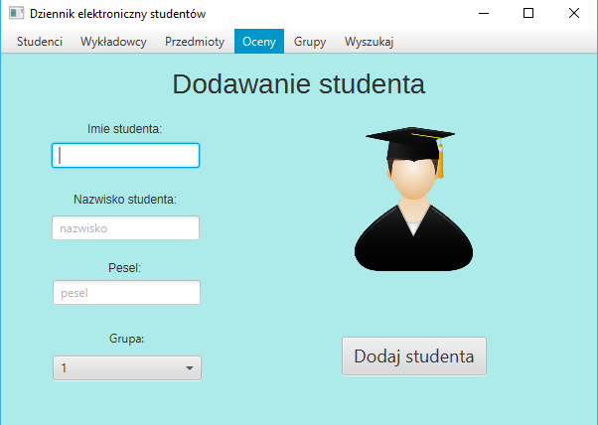

1. **Usuwanie studenta**

Funkcja ta pozwala na usunięcie dowolnego studenta. Aby to zróbić musimy wybrać studenta z listy i wcisnąć przycisk usuń studenta. Dane studentów na liście przedstawione są w następującej kolejności:

-nr albumu

-nazwisko

-imie

Po wciśnięciu przycisku usuń studenta zostanie wyświetlone okno proszące o potwierdzenie usuwania. Przy usuwaniu studenta zostają także usunięte wszystkie jego oceny z bazy danych.

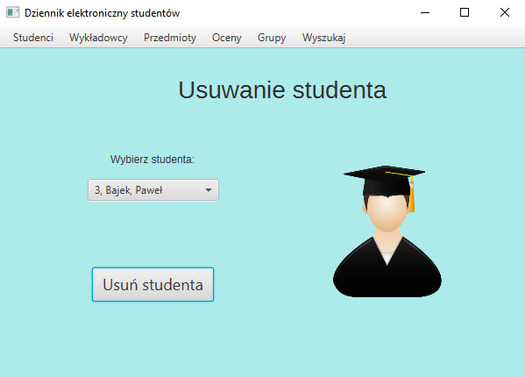

1. **Aktualizowanie danych studenta**

Funkcja ta daje nam możliwość zmiany nazwiska lub grupy studentowi. Aby to wykonać musimy wybrać studenta z listy i w zależności od tego co chcemy zmienić podać nowe nazwisko lub wybrać nową grupę. Po wprowadzeniu danych i wciśnięciu odpowiedniego przycisku zostaje wykonana odpowiednia aktualizacja.

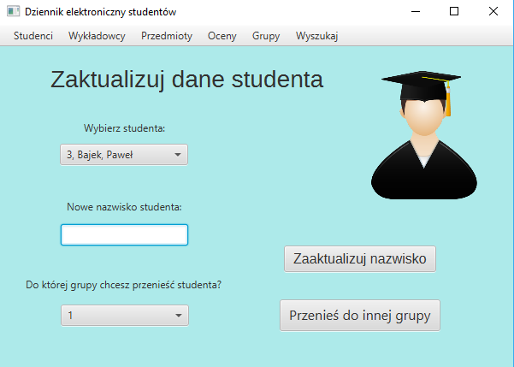

1. **Dodawanie wykładowcy**

Kolejną z funkcji jest dodawanie nowego wykładowcy. Aby go dodać musimy podać jego dane (imie, nazwisko, email i typ specjalizacji). Aby dodawanie zostało wykonane muszą zostać spełnione następujące warunki:

- wszystkie pola muszą zostać uzupełnione

- imie oraz nazwisko musi zawierać tylko litery

- w adresie email musi znajdować się znak „@”

Jeżeli dane warunki nie zostaną spełnione dodawanie wykładowcy nie wykona się, a program wyświetli odpowiedni komunikat informujący który warunek nie został spełniony.

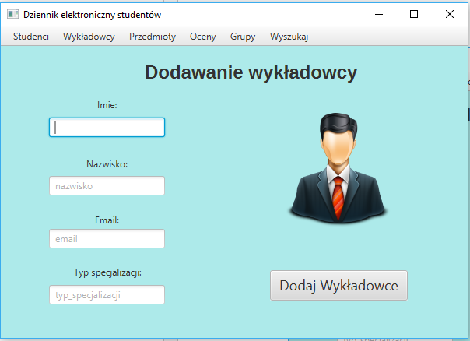

1. **Usuwanie wykładowcy**

Funkcja ta pozwala na usunięcie wykładowcy. Aby to zrobić musimy wybrać wykładowce z listy. Następnie musimy kliknąć w przycisk usuń wykładowce. Po wciśnięciu program wyświetli okno proszące o potwierdzenie usuwanięcia wybranego wykładowcy.

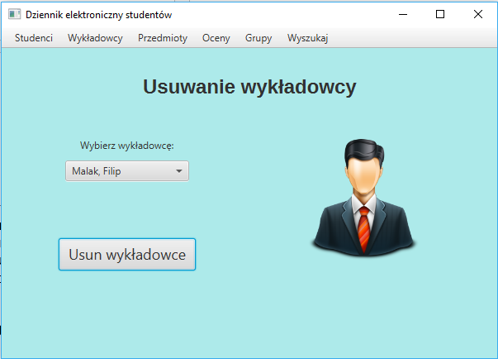

1. **Dodawanie przedmiotu**

Funkcja dodawanie przedmiotu pozwala nam na dodanie nowego przedmiotu. Aby dodać przedmiot musimy podać jego nazwę oraz typ. Przed dodawaniem aplikacja sprawdza czy wszystkie pola zostały uzupełnione. Jeżeli nie wyświetla odpowiedni komunikat.

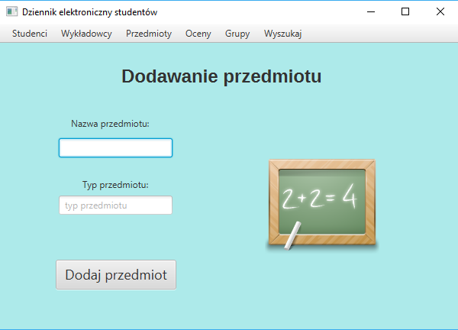

1. **Usuwanie przedmiotu**

Funkcja ta pozwala nam usunąć wybrany przedmiot.

Aby usunąć przedmiot musimy wybrać go z listy. Następnie aplikacja sprawdza czy tego przedmiotu nie uczy się aktualnie któraś z grup. Jeżeli tak zostanie wyświetlone okno z komunikatem odmawiającym usunięcia przedmiotu oraz instrukcją co zrobić aby była możliwość jego usunięcia. W przeciwnym razie zostanie wyświetlone okno proszące użytkownika o potwierdzenie usuwania przedmiotu.

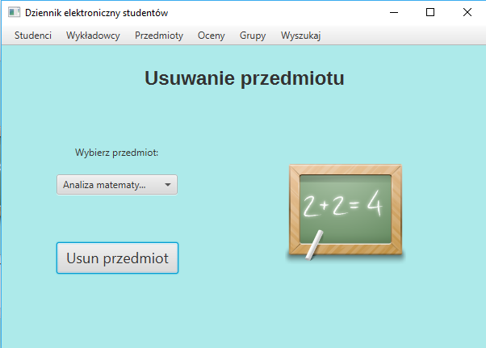

1. **Dodawanie oceny**

Następną z funkcji jest dodanie oceny studentowi. Aby to wykonać musimy wybrać studenta któremu chcemy dodać ocenę, wybrać przedmiot z którego chcemy dodać ocenę, wybrać ocenę którą chcemy wstawić oraz podać opis oceny. Listy wyborów są aktualizowane przy każdej zmianie. Np. gdy zmienimy studenta a on będzie uczył się innych przedmiotów to lista przedmiotów zostanie od razu zaaktualizowana

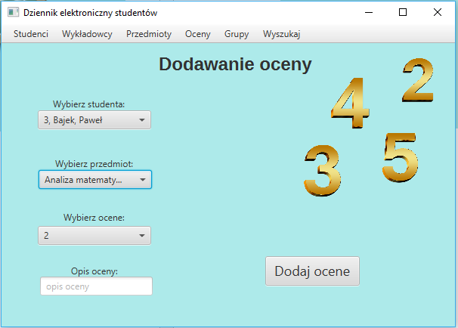

1. **Usuwanie oceny**

Kolejną funkcją aplikacji jest usuwanie oceny studenta. Aby usunąć ocenę musimy wybrać studenta któremu chcemy usunąć ocenę, wybrać przedmiot, oraz wybrać ocenę którą chcemy usunąć. Listy wyborów są aktualizowane przy każdej zmianie. Np. gdy zmienimy studenta a on będzie uczył się innych przedmiotów to lista przedmiotów i ocen zostanie od razu zaaktualizowana. Tak samo aktualizacja zostanei wykonana przy zmianie przedmiotu. Po wciśnięciu przecisku usuń ocene zostanei wyświetlone okno proszące o potwierdzenie usuwania.

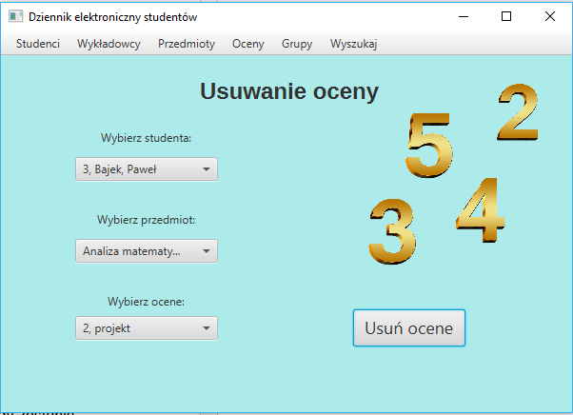

1. **Przydzielenie przedmiotu do grupy**

Aplikacja umożliwia nam również dodawanie nowego przedmiotu do grupy. Aby to zrobić musimy wybrać grupę której chcemy przydzielić przedmiot, wybrać przedmiot oraz wykładowcę. Przed dodaniem przedmiotu aplikacja sprawdza czy dana grupa nie uczy się już tego przedmiotu. Następnie sprawdza czy specjalizacja wybranego wykładowcy pozwala na naukę tego przedmiotu. Jeżeli wyniki powyższych warunków będą korzystne, przedmiot zostanie dodany do wybranej grupy.

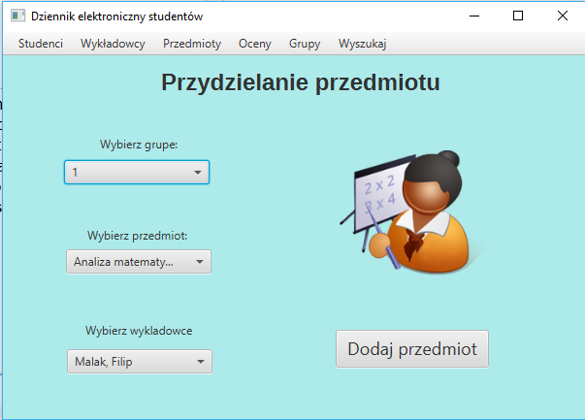

1. **Usuwanie przedmiotu z grupy**

Inną z funkcji jest usuwanie przedmiotu z grupy. Aby wykonać je prawidłowo musimy wybrać id grupy oraz przedmiot który chcemy usunąć. Program sprawdzi czy dana grupa uczy się tego przedmiotu, jeżeli tak wyświetli się okienko proszące o potwierdzenie usuwania.

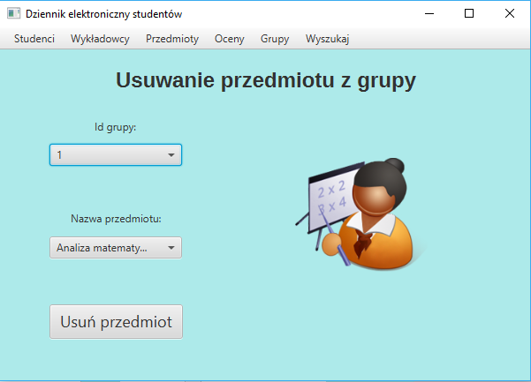

1. **Wyszukiwanie studenta**

Funkcja ta ma dwa przyciski. Wciśnięcie „Pokaż wszystkich” wyświetla wszystkich studentów nie potrzebuję żadnych danych wejściowych. Natomiast „Znajdź studenta” potrzebuje podania przynajmniej jednej z danych wejściowych. Wyszukiwanie odbywa się na kilka różnych sposobów zależnych od danych wejściowych i odbywa się według następującej hierarchii określonej przez programistę:

- Jeżeli jest podany nr albumu wyszukuję się po nr albumu

- Jeżeli nie ma podanego nr albumu wyszukiwanie odbywa się po peselu

- Jeżeli nie ma nr albumu oraz peselu wyszukiwanie odbywa się po imieniu i nazwisku

- Jeżeli podane jest tylko nazwisko wyszukiwanie odbywa się po nazwisku

- Jeżeli podane jest tylko imię wyszukiwanie odbywa się po imieniu

Wszystkie pola zabezpieczone są przed wprowadzeniem niewłaściwych danych (same liczby, same litery, odpowiednia długość)

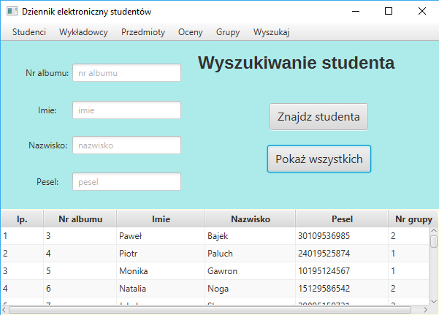

1. **Wyszukiwanie grupy**

Funkcja ta daje nam możliwość wyszukania wszystkich studentów w wybranej przez nas grupie.

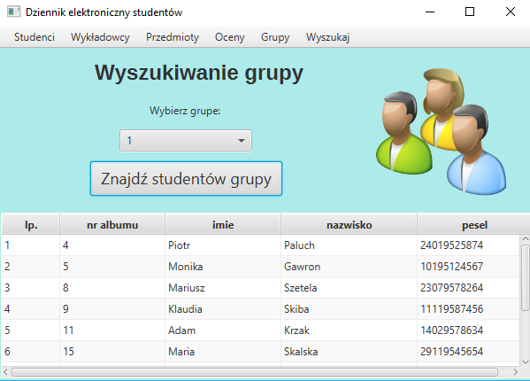

1. **Wyszukiwanie przedmiotów grupy**

Funkcja ta pozwala użytkownikowi na znalezienie wszystkich przedmiotów jakie są przydzielone do danej grupy.

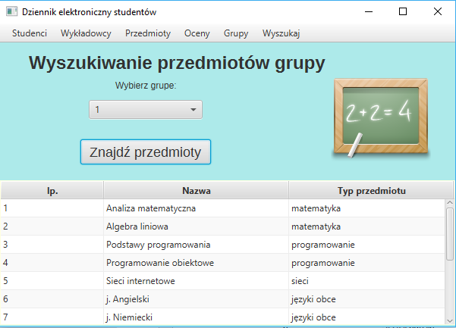

1. **Wyszukiwanie oceny studenta**

Funkcja pozwala na wyświtlenie ocen studenta z danego przedmiotu. Jeżeli student nie uczy się danego przedmiotu zostanie wyświetlony odpowiedni komunikat.

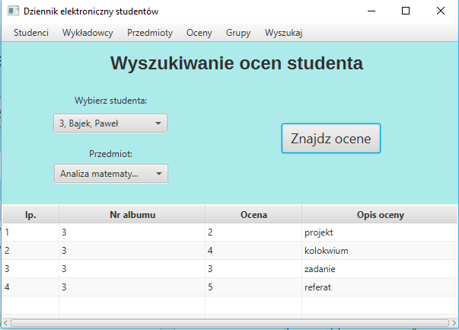

1. **Wyszukiwanie wykładowcy**

Funkcja tak samo jak wyszukiwanie studentów posiada dwa przyciski. Wciśnięcie „Pokaż wszystkich” spowoduje wyświetlenie wszystkich studentów. Natomiast wciśnięcie „Znajdź wykładowcę” spowoduję wyszukanie go po wprowadzonych danych wejściowych. Hierarchia wyszukiwania dla wykładowców:

- Wyszukiwanie po imieniu i nazwisku

- Wyszukiwanie po nazwisku

- Wyszukiwanie po imieniu

Program sprawdza czy podane dane są poprawne (czy są same litery w imieniu oraz nazwisku)

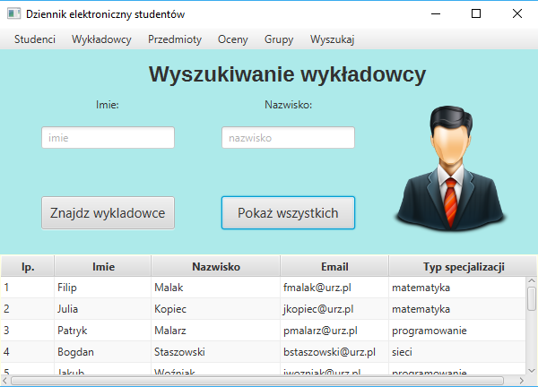

**17.Wyszukiwanie przedmiotu**

Funkcja ta posiada dwa przyciski. Wciśnięcie „Pokaż wszystkie” spowoduje wyświetlenie wszystkich przedmiotów. Natomiast wciśnięcie „Znajdź przedmiot” spowoduję wyszukanie go po wprowadzonych danych wejściowych. Hierarchia wyszukiwania dla przedmiotów:

- Wyszukiwanie po nazwie przedmiotu

- Wyszukiwanie po typie przedmiotu

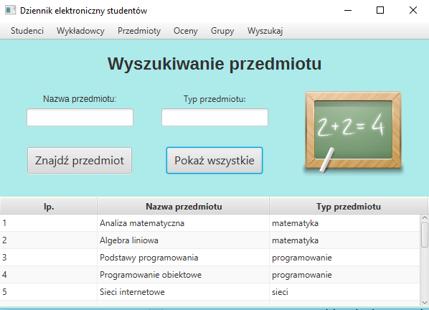

**Wybrane fragmenty kodu**

1.**Metoda sprawdzająca czy w tekście są same litery**

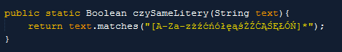

Metoda ta jest bardzo krótka, jednak jest wykorzystywana w programie dużą ilość razy. Sprawdza on czy w wpisanym przez użytkownika ciągu znaków (w polach tekstowych) znajdują się tylko duże i małe litery wraz z polskimi znakami. Metoda zwraca true jeżeli w tekście są same litery lub false jeżeli znajdzie w nim przynajmniej jedną cyfrę lub znak specjalny.

2**. Inicjalizacja wartości z tabeli do combo boxa.**

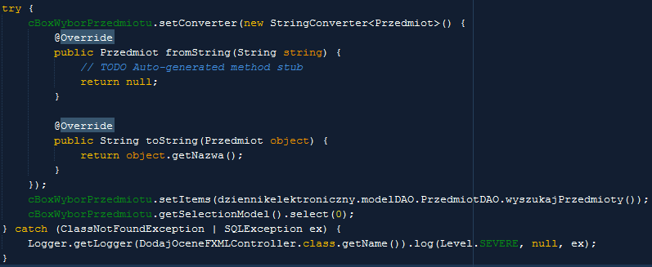

Kod ukazany powyżej również pojawia się w programie kilkakrotnie (ze zmienionymi danymi). Pozwala on zainicjalizować do combo boxa wartośći z wybranej przez programistę tabeli. Dzięki temu użytkownim może wybrać z podanych przedmiotów a nie wpisywać ich nazwę co może łatwo doprowadzić do pomyłki. W powyżyszm kodzie możemy również zauważ, że domyślnie wybraną warością będzie pierwsza wartość z tabeli.

3. **Wyświetlanie zabezpieczenia przy usuwaniu**

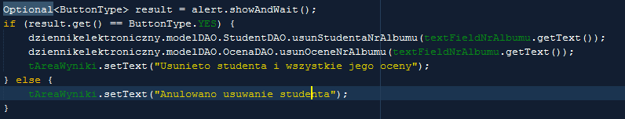

Powyższy fragment kodu jest jednym z ciekawszych w całej aplikacji. Wyświetla on alert który jest zabezpieczeniem przed przypadkowym usunięciem studenta wykorzystując możliwości javy 8 a mianowicie klasę Optional. Klasa ta ułatwia nam pracę z wyjątkami null pointer. Dzięki tej klasie w powyższym przypadku nigdy nie otrzymamy wartości null która doprowadzi do nieprawidłowego działania naszej aplikacji. Jeżeli wciśniemy przycisk YES zostanie usunięty student. Jeżeli dokonamy jakiejkolwiek innej operacji zostanie zwrócony komunikat o anulowaniu usuwania.

4**. Zmiana sceny aplikacji**

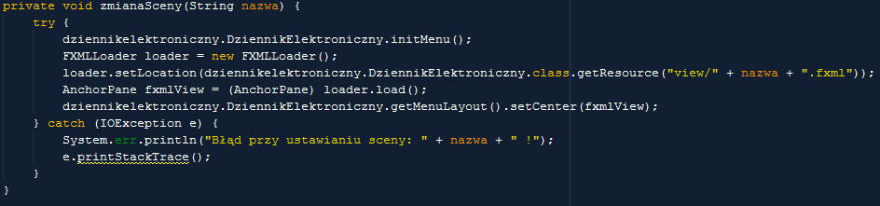

Zmiana sceny jest kolejną ciekawą z programistycznego punktu widzenia rzeczą. Przy zmianie sceny nie jest zmieniana scena główna którą tworzy border panel zawierający menu na górze, tylko nowa scena wczytywana jest w środku border panelu. Dzięki temu nie zależnie od wyboru sceny menu nigdy się nie zmienia zostając zawsze w tej samej pozycji tylko nowe sceny są ustawiany w centrum sceny z menu.

5. **Inicjalizacja danych do tablicy**

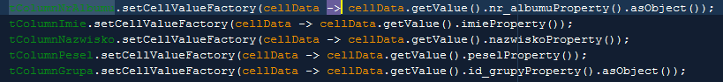

Inicjalizacja danych do tablicy również odbywa się dzięki udogodnieniom wprowadzonym w java 8, czyli wyrażenią lambda. Dzięki nim można zastąpić interfejs posiadający jedną metodę. Przyczynia się to to uproszczenia kodu, przez co staję sięon bardziej czytelny. W powyższym kodzie wyrażenie zostało użytę do czytelnego zainicjalizowania wyszukanych przez użytkownika danych do tabeli.

**Schemat bazy danych**

Baza danych składa się z 6 tabel. Są to:

-Studenci – gdzie trzymane są informacje o studentach (nr albumu, imie, nazwisko, pesel oraz id grupy do której należy student.

- Oceny – w niej umieszczane są wszystkie oceny studentów. Jej kolumny to: id oceny, nr albumu studenta, id przedmiotu, ocena oraz opis oceny

- Przedmioty – gdzie trzymane są dane związane z przedmiotami (id przedmiotu, nazwa i typ przedmiotu)

-Grupy – jest w niej wykaz wszystkich grup. Jej kolumny to id grupy oraz nazwa grupy

- Wykladowcy – tutaj z kolej trzymane są wszystkie informacje o wykładowcach (id wykladowcy, imie, nazwisko, email oraz typ specjalizacji)

-Przedmioty_Grupy – jest to najważniejsza z tabel. Trzymane w niej są połączenia między tabelami wykładowcy, przedmioty i grupy. Jej kolumny to id przedmiotu grupy, id grupy, id przedmiotu oraz id wykładowcy.

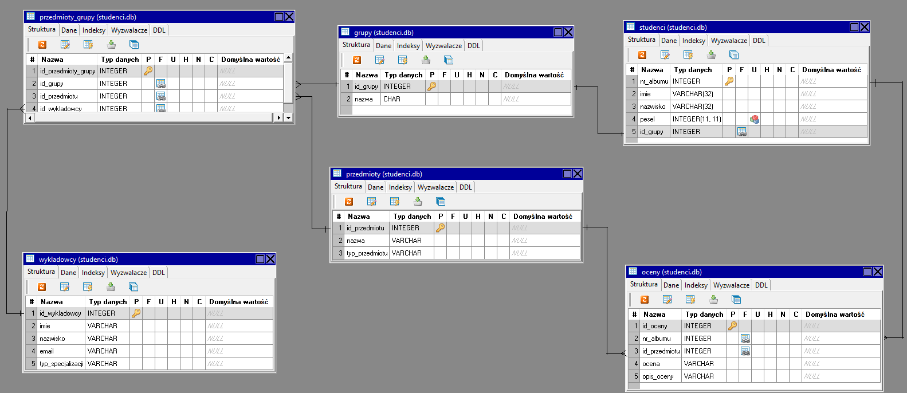Schemat bazy danych widoczny jest na zdjęciu poniżej.